Agricoltura 2.0
Anagrafe Nazionale Integrata
ANTIMAFIA SIAN→OP

Sommario
1 Scopo del documento 3
2 Dati trattati 3
3 Riferimenti 3
4 TABELLE SINCRONIZZATE 4
4.1 Antimafia_Esiti 4
4.2 Antimafia_Desc_Esiti 4
5 Regole di sincronizzazione 5
6 Schema E-R delle tabelle coinvolte 5
7 Script di creazione delle tabelle 5

Scopo del documento
Il presente documento è finalizzato all’individuazione delle tabelle e loro conseguente validazione, per il ritorno degli esiti delle Dichiarazioni Antimafia agli Organismi Pagatori di competenza. I dati prelevati dalla base dati Sian verranno immessi sulla base dati del sistema di sincronizzazione in modo da poter essere sincronizzati e resi disponibili all’Organismo Pagatore nello schema dati individuato come punto di arrivo dei dati sincronizzati nel sistema informativo regionale.

Dati trattati
I dati coinvolti nelle elaborazioni sono rappresentati dalla tabella degli esiti delle dichiarazioni antimafia inviate da ciascun OP (sia per quanto riguarda la sincronizzazione da OP ad AGEA, sia per quanto riguarda l’invio dei dati da AGEA a BDNA) e dalla tabella di anagrafica dei codici di esito.
Tali dati verranno messi a disposizione di ciascun OP tramite sincronizzazione.

La sincronizzazione manterrà aggiornate le tabelle descritte nel presente documento, riportando gli aggiornamenti nei sistemi SIN/AGEA. L’allineamento dei dati da SIN/AGEA ad OP verrà effettuato in near real-time.

Le tabelle di AGEA oggetto di sincronizzazione sono:

- ANTIMAFIA_ESITI (Esiti)
- ANTIMAFIA_DESC_ESITI (Decodifica Esiti)

Le tabelle di arrivo dei dati, nel sistema di ciascun OP, avranno lo stesso nome delle corrispondenti tabelle sorgenti.
Data | Elemento sincronizzato | Note
17-10-2019 | Sistema interscambio esiti antimafia da AGEA a OP | Versione 1.0
14-02-2020 | Integrazione esiti con controllo su minorenni | Versione 1.1

Riferimenti
Vengono elencati i documenti che concorrono alla determinazione dei requisiti:
Codice | Documento
Nota Sincronizzazione Dichiarazione Antimafia da OPR ad AGEA_v1-6.docx | Agricoltura 2.0  Anagrafe Nazionale Integrata  FA - Fascicolo Aziendale  Disponibilità Dichiarazione ed Esito Antimafia
Mapping_Dichiarazioni_Antimafia_v_1-7.xls | Dati oggetto di interscambio

TABELLE SINCRONIZZATE

Antimafia_Esiti
La tabella contiene i dati relativi agli esiti delle dichiarazioni antimafia.

COLUMN NAME | DATATYPE | NULLABLE | COMMENT
CUAA | VARCHAR2(16 CHAR) | No | Cuaa
DATA_ELABORAZIONE | DATE | Yes | Data Elaborazione dichiarazione antimafia
ESITO | VARCHAR2(2 CHAR) | Yes | Esito elaborazione [OK / KO]
CODICE | NUMBER | Yes | Codice esito elaborazione
DESCRIZIONE | VARCHAR2(500 CHAR) | Yes | Descrizione esito elaborazione

Antimafia_Desc_Esiti
La tabella contiene l’anagrafica dei codici degli esiti delle dichiarazioni antimafia.

COLUMN NAME | DATATYPE | NULLABLE | COMMENT
CODICE | NUMBER | No | Codice esito elaborazione
DESCRIZIONE | VARCHAR2(500 CHAR) | Yes | Descrizione esito elaborazione
ZONA | NUMBER | Yes | Codice zona elaborazione [2 = OP-AGEA / 3 = AGEA-BDNA]
DESCRIZIONE_ZONA | VARCHAR2(25 CHAR) | Yes | Descrizione zona elaborazione [OP-AGEA / AGEA-BDNA]
ESITO_INVIO_AGEA | VARCHAR2(50 CHAR) | Yes | Esito elaborazione AGEA [OK / KO]  (ND=non disponibile in caso di elaborazione BDNA)
ESITO_INVIO_BDNA | VARCHAR2(50 CHAR) | Yes | Esito elaborazione BNDA [OK / KO]  (ND=non disponibile in caso di elaborazione AGEA)

Nel file allegato è presente l’anagrafica degli esiti:

Regole di sincronizzazione

Il trasferimento delle informazioni tra SIAN e gli OP si avvale di una base dati di transito, denominata “Base dati di Sincronizzazione di Ritorno” distinta per ciascun OP; questo per consentire ad ogni OP di accedere solo ai propri dati di interesse.

La Base dati dei Ritorni è diversa dalla “Base dati di Sincronizzazione per OP” utilizzata per il trasferimento delle informazioni nella direzione OP->SIAN.

Ogni OP vedrà solamente i dati di sua competenza.

Schema E-R delle tabelle coinvolte

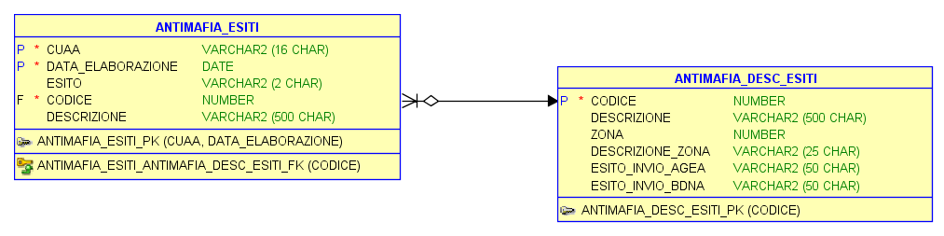

Script di creazione delle tabelle

Nel file in allegato vengono riportati gli script di esempio per la generazione delle tabelle da creare nelle rispettive basi dati degli OP adibite a ricevere i dati di ritorno della sincronizzazione.

Per le tabelle in questione inoltre dovranno essere date le grant di Select, Insert, Delete e Update all’utente che è stato definito per la sincronizzazione dei dati da AGEA verso l’OP.

Nel file è presente il parametro $$NOME_SCHEMA$$ (schema) da impostare con il valore specifico dello schema di destinazione di ogni OP.

Nel file gli script di esempio sono riferiti a un database Oracle.

